**Lý thuyết**

**Câu 1. Nếu các thành phần cơ bản của một máy tính đơn giản?**

* Máy tính gồm các thành phần cơ bản sau:

+ CPU (Central Processing Unit): Điều khiển hoạt động của máy tính và xử lý dữ liệu.

+ Bộ nhớ chính (Main Memory): Lưu trữ chương trình và dữ liệu đang được sử dụng (RAM, ROM)

+ Hệ thống vào ra (Input/Output System): Trao đổi thông tin giữa máy tính với bên ngoài.

+ Liên kết hệ thống (System integrater): Liên kết các thành phần của máy tính lại với nhau (Chip cầu bắc, chip cầu nam).

**Câu 2. Tốc độ của máy tính phụ thuộc vào các yếu tố nào?**

* Tốc độ của máy tính phụ thuộc vào nhiều yếu tố bao gồm cả phần cứng lẫn phần mềm.
* Phần cứng:

+ CPU: Tốc độ của CPU ảnh hưởng trực tiếp đến tốc độ máy tính do CPU là đơn vị điều khiển máy tính. Cache CPU.

+ Dung lượng và tốc độ của bộ nhớ RAM, ổ cứng: Dữ liệu ứng dụng tạm thời được được lưu trữ trên RAM => RAM tốc độ chậm, không đủ dung lượng ảnh hưởng đến tốc độ máy tính. Ổ cứng lưu trữ các file chương trình và dữ liệu của ứng dụng, tốc độ đọc ghi file chậm cũng khiến máy tính bị chậm, treo.

+ Chất lượng, tốc độ của bo mạch chủ: Bo mạch chủ liên kết các thành phần của máy tính với nhau. (chip cầu bắc, cầu nam, …).

+ Bộ xử lý đồ họa và các thiết bị ngoại vi, …:

+ Nhiệt độ, nguồn điện: Nhiệt độ cao làm giảm hiệu suất của máy tính, nguồn điện công suất thấp khiến máy tính hoạt động không hết công suất.

* Phầm mềm:

+ Máy tính nhiễm virus, phần mềm độc hại, ….

+ Phần mềm máy tính chưa tối ưu, độ phức tạp thuật toán cao, tốn tài nguyên, …

**Câu 3. Biểu diễn số thực về số dấu phẩy động 32 bit?**

- Tổng quát: một số thực X được biểu diễn theo kiểu số dấu phẩy động như sau:

X = M * RE

M là phần định trị (Mantissa),

R là cơ số (Radix),

E là phần mũ (Exponent).

- Chuẩn IEEE754/85:

+ Cơ số R = 2

+ Các dạng:

Dạng 32-bit

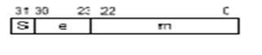

S là bit dấu:

* S = 0 -> số dương
* S = 1 -> số âm

e (8 bit) là mã *excess-127*của phần mũ E:

* e = E+127 <==> E = e– 127
* giá trị 127 gọi là là độ lệch (bias)

m (23 bit) là phần lẻ của phần định trị M:

* M = 1.m

Công thức xác định giá trị của số thực:

X = (-1)S**\***1.m **\***2e-127

Giải giá trị biểu diễn: 10-38 đến 10+38

**Câu 4. Khái niệm về bộ nhớ máy tính, phân loại?**

* Bộ nhớ máy tính là các thiết bị lưu trữ dữ liệu bao gồm các hình thức, phương thức để lưu trữ dữ liệu máy tính một cách lâu dài hoặc lưu dữ liệu tạm thời trong quá trình làm việc của máy tính.
* Phần loại gồm bộ nhớ trong và bộ nhớ ngoài.
* Bộ nhớ trong: Nơi lưu trữ thông tin tạm thời trong quá trình làm việc của máy tính. CPU truy xuất dữ liệu trực tiếp từ bộ nhớ trong. Tốc độ cao, dữ dung lượng không lớn, sử dụng bộ nhớ bán dẫn, giá cao.

+ Phân loại bộ nhớ trong gồm bộ nhớ chính (Memory) và bộ nhớ đệm (Cache)

Bộ nhớ chính: RAM (SRAM, DRAM (SDRAM, DDRAM, DDRAM II, DDRAM III, RDRAM)) và ROM (PROM, EPROM, EAROM, EEPROM) là bộ nhớ chính của máy tính, lưu trữ chương trình và dữ liệu trong suốt thời gian hoạt động của máy tính. Tổ chức ngăn nhớ được đánh địa chỉ, nội dung của ngăn nhớ có thể thay đổi, địa chỉ thì không.

Bộ nhớ đệm: Là bộ nhớ có tác dụng tăng tốc độ truy cập bộ nhớ của CPU, giảm độ trễ do không tương đồng tốc độ giữa CPU và bộ nhớ. Sửa dụng công nghệ SRAM, thường nằm trong CPU được đặt giữa CPU và bộ nhớ chính. Tổ chức thành các ngăn nhớ được đánh địa chỉ.

* Bộ nhớ ngoài: Bộ nhớ ngoài được hiểu là bộ nhớ máy tính gắn bên ngoài thùng máy, có thể dùng để mang đi lại được. Lưu trữ tài nguyên phần mềm của máy tính, không cần nguồn nuôi, giá rẻ, dung lượng lớn, tốc độ chậm. Phần loại theo vật liệu từ (Băng từ, đĩa mềm, đĩa cứng), vật liệu quang (đĩa CD, DVD), vật liệu bán dẫn (Flash driver).

**Câu 4.2. Bộ nhớ đệm trong máy tính?**

* Là bộ nhớ có tác dụng tăng tốc độ truy cập bộ nhớ của CPU, giảm độ trễ do không tương đồng tốc độ giữa CPU và bộ nhớ.
* Sử dụng công nghệ SRAM, thường nằm trong CPU được đặt giữa CPU và bộ nhớ chính.
* Tổ chức thành các ngăn nhớ được đánh địa chỉ. Nội dung ngăn nhớ có thể thay đổi, địa chỉ ngăn nhớ thì không thể thay đổi.

**Câu 5. Việc phân loại máy tính dựa vào những tiêu chuẩn nào?**

* Theo mục đích sử dụng: máy tính cá nhân, siêu máy tính, máy chủ (server).
* Theo mức cải tiến công nghệ: máy tính cơ khí và máy tính điện tử. Với máy tính điện tử có máy tính thế hệ thứ 1: sử dụng đèn điện tử chân không 1950; máy tính thế hệ thứ 2: sử dụng transitor 1960; máy tính thế hệ thứ 3: sử dụng vi mạch tích hợp (SSI, MSI, LSI) 1970; máy tính thế hệ thứ 4: sử dụng vi mạch tích hợp cỡ lớn (VLSI).
* Theo đặc trưng thiết kế: Kĩ thuật số và kttt; Nhị phân và thập phân; Khả năng lập trình; Lưu trữ.
* Theo năng lực sử dụng: Có một mục đích; Có mục đích đặc biệt; Có mục đích không xác định.
* Theo hình thức hoạt động: Xử lý tuần tự; Xử lý tương tác.

**Câu 6. Nêu đặc trưng cơ bản của máy tính thế hệ thứ 4?**

* Máy tính thế hệ thứ 4 đánh dấu từ sự ra đời của những IC có mật độ tích hợp cao LSI (tích hợp hàng ngàn linh kiện điện tử) và LVSI (tích hợp đến hàng triệu linh kiện đt)
* Sự xuất hiện của bộ vi sử lý chứa cả phần thực hiện và điều khiển
* Sự phát triển của công nghệ bán dẫn các mt đã được chế tạo khởi đầu cho thế hệ mt các nhân
* Các bộ nhớ bán dẫn, cache, bộ nhớ ảo được sd rộng rãi.
* Các kĩ thuật cải tiến tốc độ này càng phát triển: kĩ thuật ống dẫn, vô hướng, xử lý song song, …

**Câu 7. Luật Moore? Xu hướng phát triển của máy tính điện tử hiện nay?**

* **Định luật Moore** được xây dựng bởi Gordon. Định luật ban đầu được phát biểu như sau: "*Số lượng transistor trên mỗi đơn vị inch vuông sẽ tăng lên gấp đôi sau mỗi 18 tháng.*" Này nay khi kiến trúc của transistor đã được rút xuống đến mức độ phân tử thì định luật Moore sẽ không còn đúng nữa.
* *Xu hướng của máy tính điện tử hiện nay:*
* Máy tính thông minh, dựa trên trí tuệ nhân tạo (AI).
* Máy tính song song từ vài bộ xử lý đến hàng ngàn bộ xử lý.
* Máy tính lượng tử
* Máy tính tích hợp như người máy, robot, …

**Câu 8. Bus và phân loại bus?**

* Bus là một hệ thống truyền dữ liệu giữa các thành phần bên trong máy tính, hoặc với các thiết bị khác.
* Độ rộng bus là số đường dây của bus có thể truyền các bit thông tin.
* Tốc độ bus là lượng thông tin 1 bus có thể truyền đi trong 1 giây.
* 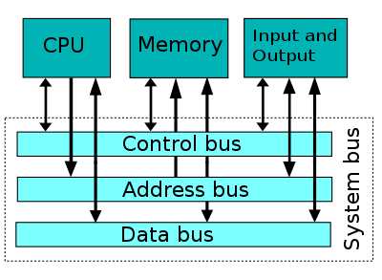Các bus chức năng gồm: Bus địa chỉ, bus điều khiển và bus dữ liệu
* Bus dữ liệu: Vận chuyển lệnh từ bộ nhớ đến CPU hoặc giữa các module nhớ, module vào ra với nhau. Độ rộng bus dữ liệu xác định số bit dữ liệu có thể trao đổi đồng thời.
* Bus địa chỉ: Vận chuyển địa chỉ xác định ngăn nhớ hay cổng vào ra. Độ rộng bus địa chỉ cho biết số lượng ngăn nhớ tối đa có dùng thể đánh địa chỉ. Có thể đánh tối đa cho 2^n ngăn nhớ (bus n bit)
* Bus điều khiển: Vận chuyển các tín hiệu điều khiển (đọc, ghi, ngắt).
* VD: Bus của bộ xử lý (FSB – Front Side Bus), AGP bus, PCI bus, IDE bus, USB, …

**Câu 9. Cơ chế ống dẫn (pipe-line)? So sánh kt ống dẫn với siêu ống dẫn?**

* Đây là một kỹ thuật làm cho các giai đoạn khác nhau của nhiều lệnh được thi hành cùng một lúc.
* Ví dụ: Chúng ta có những lệnh đều đặn, mỗi lệnh được thực hiện trong cùng một khoản thời gian. Giả sử, mỗi lệnh được thực hiện trong 5 giai đoạn và mỗi giai đoạn được thực hiện trong 1 chu kỳ xung nhịp. Các giai đoạn thực hiện một lệnh là: lấy lệnh (IF: Instruction Fetch), giải mã (ID: Instruction Decode), thi hành (EX: Execute), thâm nhập bộ nhớ (MEM: Memory Access), lưu trữ kết quả (RS: Result Storing).

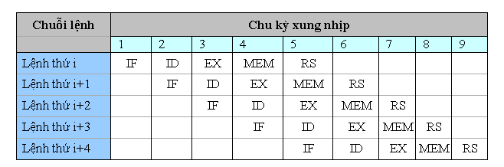

Hình trên cho thấy chỉ trong một chu kỳ xung nhịp, bộ xử lý có thể thực hiện một lệnh (bình thường lệnh này được thực hiện trong 5 chu kỳ).

So sánh với kiểu xử lý tuần tự thông thường, 5 lệnh được thực hiện trong 25 chu kỳ xung nhịp, thì xử lý lệnh theo kỹ thuật ống dẫn thực hiện 5 lậnh chỉ trong 9 chu kỳ xung nhịp.

Như vậy kỹ thuật ống dẫn làm tăng tốc độ thực hiện các lệnh. Tuy nhiên kỹ thuật ống dẫn có một số ràng buộc:

* Cần phải có một mạch điện để thi hành mỗi giai đoạn của lệnh vì tất cả các giai đoạn của lệnh được thi hành cùng lúc. Trong một bộ xử lý không dùng kỹ thuật ống dẫn, ta có thể dùng bộ làm toán ALU để cập nhật thanh ghi PC, cập nhật địa chỉ của toán hạng bộ nhớ, địa chỉ ô nhớ mà chương trình cần nhảy tới, làm các phép tính trên các toán hạng vì các phép tính này có thể xảy ra ở nhiều giai đoạn khác nhau.
* Phải có nhiều thanh ghi khác nhau dùng cho các tác vụ đọc và viết. Trên hình III.4, tại một chu kỳ xung nhịp, ta thấy cùng một lúc có 2 tác vụ đọc (ID, MEM) và 1 tác vụ viết (RS).
* Trong một máy có kỹ thuật ống dẫn, có khi kết quả của một tác vụ trước đó, là toán hạng nguồn của một tác vụ khác. Như vậy sẽ có thêm những khó khăn mà ta sẽ đề cập ở mục tới.
* Cần phải giải mã các lệnh một cách đơn giản để có thể giải mã và đọc các toán hạng trong một chu kỳ duy nhất của xung nhịp.
* Cần phải có các bộ làm tính ALU hữu hiệu để có thể thi hành lệnh số học dài nhất, có số giữ, trong một khoảng thời gian ít hơn một chu kỳ của xung nhịp.
* Cần phải có nhiều thanh ghi lệnh để lưu giữ lệnh mà chúng ta phải xem xét cho mỗi giai đoạn thi hành lệnh.
* Cuối cùng phải có nhiều thanh ghi bộ đếm chương trình PC để có thể tái tục các lệnh trong trường hợp có ngắt quãng.

Siêu ống dẫn với ống dẫn:

* Máy tính có kỹ thuật siêu ống dẫn bậc n bằng cách chia các giai đoạn của kỹ  
  thuật ống dẫn đơn giản, mỗi giai đoạn được thực hiện trong khoản thời gian Tc, thành n  
  giai đoạn con thực hiện trong khoản thời gian Tc/n. Độ hữu hiệu của kỹ thuật này tương  
  đương với việc thi hành n lệnh trong mỗi chu kỳ Tc.

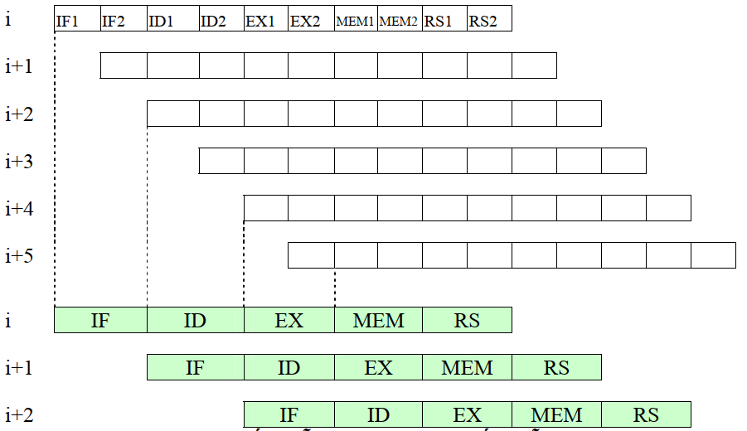

* Hình ảnh trình bày thí dụ về siêu ống dẫn bậc 2, có so sánh với siêu ống dẫn đơn giản. Ta thấy trong một chu kỳ Tc, máy dùng kỹ thuật siêu ống dẫn làm 2 lệnh thay vì làm1 lệnh trong máy dùng kỹ thuật ống dẫn bình thường. Trong máy tính siêu ống dẫn, tốc độ thực hiện lệnh tương đương với việc thực hiện một lệnh trong khoảng thời gian Tc/n.

Câu 10. Giải thích 4 bước về chuẩn giao tiếp 1 dây?

* Chỉ cần 1 dây để truyền tín hiệu và làm nguồn nuôi, tuân thủ mối liên hệ giữa master và slave một cách chặt chẽ.
* Khi bus dữ liệu ở trạng thái nghỉ (không có dữ liệu truyền trên dường truyền) thì tín hiệu phải ở mức cao => cần 1 điện trở để pull up.
* Tín hiệu trên bus của giao tiếp 1 dây được chia thành các khe thời gian (xung nhịp) 60µs và các bit dữ liệu được truyền qua các khe thời gian.
* Bốn thao tác hoạt động cơ bản của bus 1 wire là: **Reset/Presence**, **gửi bit 1**, **gửi bit 0**, **đọc bit**
* Gửi bit 1: Thiết bị master kéo bus xuống mức thấp trong khoảng thời gian 1 - 15µs. Sau đó nhả bus cho đến hết phần còn lại của khe thời gian.
* Gửi bit 0: Kéo bus xuống mức thấp trong 60µs - 120µs
* Đọc bit: Thiết bị master kéo bus xuống mức thấp từ 0 - 15 µs. Khi đó thiết bị slave sẽ giữ bus ở mức thấp nếu muốn gửi bit 0, nhả bus để gửi bit 1. Bus nên lấy mẫu 15µs sau khi bus kéo xuống mức thấp.
* Reset/Presence: Master kéo bus xuống thấp ít nhất 8 khe thời gian (480µs) và nhả bus. Đó là tín hiệu reset. Nếu nó thiết bị slave gắn trên bus nó sẽ trả lời bằng tín hiệu Presence kéo bus xuống mức thấp trong khoảng thời gian 60µs. Nếu không có tín hiệu Presence thì master hiểu là không có slave và các bước sau không được diễn ra.

**Câu 11. Khái niệm và ví dụ về phép ngắt?**

Khái niệm: Là cơ chế cho phép CPU tạp ngưng chương trình đang thực hiện để chuyển sang chương trình khác gọi là chương trình con phục vụ ngắt.

Cơ chế ngắt:

* Sau khi hoàn thành mỗi lệnh, bộ xl kiểm tra tín hiệu ngắt
* Nếu không có ngắt thì bộ xl nhận lệnh tiếp theo và thực hiện lệnh
* Nếu có ngắt:

+ Tạm dừng CT đang hoạt động

+ Xác định các thông tin liên quan đến chương trình ngắt

+ Thiết lập PC trỏ đến chương trình con phục vụ ngắt

+ Chuyển sang chương trình con phục vụ ngắt

+ Cuối CT con phục vụ ngắt khôi phục ngữ cảnh và CT đang bị tạm dừng.

Ví dụ:

* Ngắt do lỗi khi thực hiện chương trình (tràn số, chia 0).
* Ngắt do lỗi phần cứng (RAM)
* Ngắt do module vào ra phát tín hiệu ngắt đến CPU yêu cầu trao đổi dữ liệu
* Báo điện bị cắt, …

**Câu 12. Kiến trúc máy tính song song?**

ĐN: Là tập các bộ xử lý kết được nối với nhau theo một cách nào đó mà có sự kết hợp với nhau để cùng xử lý một tác vụ nào đó.

Xử lý song song với xử lý tuần tự:

+ Xl tuần tự: Thực hiện lần lượt từ tác vụ này đến tác vụ khác, chia bài toán thành chuỗi các câu lệnh rời rạc, tại một thời điểm chỉ thực hiện được một câu lệnh.

+ Xl song song: Chia bài toán thành nhiều phần và xử lý đồng thời.

Lý do:

* Cần đến các máy tính có hiệu năng cao hơn (cho khoa học công nghệ).
* Nâng cao hiệu năng tốt hơn việc cải tiến máy tính đơn xử lý
* Hiệu quả cao khi dùng cho đa chương trình.
* Bộ sử lý đơn bị giới hạn, không thể cải thiện mãi được
* Giá thành của bộ xử lý ngày càng rẻ.

Phân loại:

**1- SISD** (Single Instructions Stream, Single Data Stream): Máy tính một dòng  
lệnh, một dòng số liệu.  
2- **SIMD** (Single Instructions Stream, Multiple Data Stream): Máy tính một  
dòng lệnh, nhiều dòng số liệu.  
3- **MISD** (Multiple Instructions Stream, Single Data Stream):Máy tính nhiều  
dòng lệnh, một dòng số liệu.  
4- **MIMD** (Multiple Instruction Stream, Multiple Data Stream): Máy tính  
nhiều dòng lệnh, nhiều dòng số liệu.

Thực hành